学习科学精神，树立远大目标
--抽样定理
电子与信息工程学院 赵琰

一、背景
(一) 课程基本情况
信号与系统是电子信息工程专业的专业基础课程。信号与系统课程比较抽象，数学推导较多，如果在教学中仅仅讲解理论，不联系实际应用则教学效果不好。在该门课程中涉及到多位科学家提出的理论，例如：傅立叶、拉普拉斯和奈奎斯特等。这些科学家为科技的发展及社会的进步做出了巨大的贡献。学生在学习的过程中可以学习科学家在专业上的钻研精神，从而树立远大目标，为社会的发展做出自己的贡献。
(二) 学生学习基础
学生在学习信号与系统课程之前，学过了高等数学，线性代数，复变函数和电路等基础课。信号与系统是他们接触到的第一门重要的专业基础课程。因此信号与系统需要学生具备数学与电路的基础知识。学生在学习过程中普遍感觉该门课程抽象难懂，碰到难题有畏难情绪，缺乏钻研精神，因此对课程内容的理解似懂非懂，理解不够深入。
二、教学案例描述
在课堂教学中，首先请几位同学回答问题：我们平时所接触到的mp3格式的音频，jpg格式的图像，MP4格式的视频是模拟信号还是数字信号？在得到数字信号的结论后，引出实际生活中我们看到听到的信号都是模拟信号，只是存储及处理的都是数字信号，因此就需要把模拟信号转化为数字信号。最早实现各类信号处理的电路都是模拟电路，而在模拟信号可以无失真地转化为数字信号之后，数字信号处理及数字电路的应用得到了蓬勃发展。这就是科学家奈奎斯特的重要贡献：奈奎斯特抽样定理。
如图1所示，介绍奈奎斯特的生平事迹：奈奎斯特（1889-1976），美国物理学家。奈奎斯特1907年移民到美国并于1912年进入北达克塔大学学习。1917年在耶鲁大学获得物理学博士学位。1917年～1934年在AT&T公司工作，后转入贝尔电话实验室工作。作为贝尔电话实验室的工程师，在热噪声(Johnson-Nyquist noise)和反馈放大器稳定性方面做出了很大的贡献他早期的理论性工作。他在《贝尔系统技术》期刊上发表了《影响电报速度传输速度的因素》文章，为后来香农的信息论奠定了基础。1927年，奈奎斯特确定了如果对某一带宽的有限时间连续信号（模拟信号）进行抽样，且在抽样率达到一定数值时，根据这些抽样值可以在接收端准确地恢复原信号。为不使原波形产生“半波损失”，采样率至少应为信号最高频率的两倍，这就是著名的奈奎斯特采样定理。奈奎斯特1928年发表了《电报传输理论的一定论题》。
奈奎斯特在科研过程中也碰到很多困难，但是他不怕困难，发挥刻苦钻研精神，最终他总结的奈奎斯特采样定理是信息论、特别是通讯与信号处理学科中的一个重要基本结论，为近代信息理论做出了突出贡献。
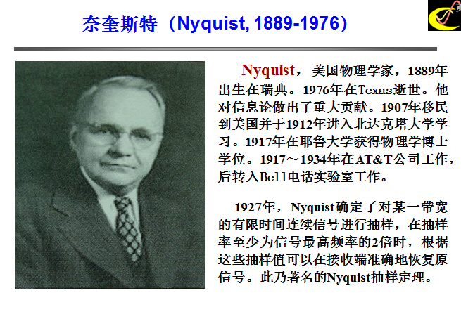
图1 奈奎斯特生平事迹
三、总结
科学精神，是指科学实现其社会文化职能的重要形式。包括自然科学发展所形成的优良传统、认知方式、行为规范和价值取向。集中表现在：科学认识来源于实践，实践是检验科学认识真理性的标准和认识发展的动力；重视以定性分析和定量分析作为科学认识的一种方法；倡导科学无国界，科学是不断发展的开放体系，不承认终极真理；主张科学的自由探索，在真理面前一律平等，对不同意见采取宽容态度，不迷信权威；提倡怀疑、批判、不断创新进取的精神。
在课堂上除了讲专业知识之外，将思政教育引入专业课的课堂也是十分重要的。通过介绍科学家们的故事，从而引出他们刻苦奋斗、努力钻研的精神是值得当代大学生学习的。通过这堂课程的学习，学生能够感受到模拟信号转化为数字信号的重要性，学习到科学家在课题上的钻研精神是十分可贵的，体会到科学家对科技发展和社会进步所做出的巨大贡献，意识到科学家的科学精神、态度、价值观与科学成就的取得有直接关系。

